Быкова Ольга Николаевна

учитель математики МАОУ «СОШ №8»

Гайского городского округа

Предмет: геометрия

Класс: 7
УМК: Геометрия 7-9, Учебник для общеобразовательных учреждений/ Л. С. Атанасян, И. Ф. Бутузов и др. – М.: Просвещение, 2013 г.

Уровень обучения: базовый

Тема урока №28: «Определение параллельности прямых. Признаки параллельности двух прямых»

Общее количество часов, отведённое на изучение темы: 2

Место урока в системе уроков по теме: Первый урок
Цель урока: Создать условия для изучения понятия параллельных прямых и ее признаков, закрепление понятий в ходе решения задач.

Задачи урока: Формирование у учащихся умений применять определение параллельных прямых и ее признаков при решении задач.

Планируемые результаты:
Предметные умения: умение работать с геометрическим текстом, проводить его анализ, извлекать необходимую информацию.
УУД:
Познавательные УУД: умение устанавливать причинно-следственные связи, строить логическое рассуждение, умозаключение.
Коммуникативные УУД: умение организовывать учебное сотрудничество и совместную деятельность с учителем и сверстниками.
Регулятивные УУД: умение адекватно оценивать правильность или ошибочность выполнения учебной задачи.
Личностные УУД: способность к эмоциональному восприятию математических объектов, задач, решений, рассуждений.

Техническое обеспечение урока: Компьютер, проектор, презентация подготовленная учителем

Дополнительное методическое и дидактическое обеспечение урока: Приложения 1,2,3

Содержание урока
Цель:
- ввести понятие параллельных прямых;
- рассмотреть признак параллельности двух прямых, связанный с накрест лежащими углами.

Ход урока
I.Организационный момент
Здравствуйте ребята, приготовились к уроку. Дежурный – отсутствующие?
II. Актуализация знаний
- Сформулировать признаки равенства треугольников.
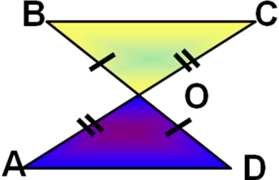

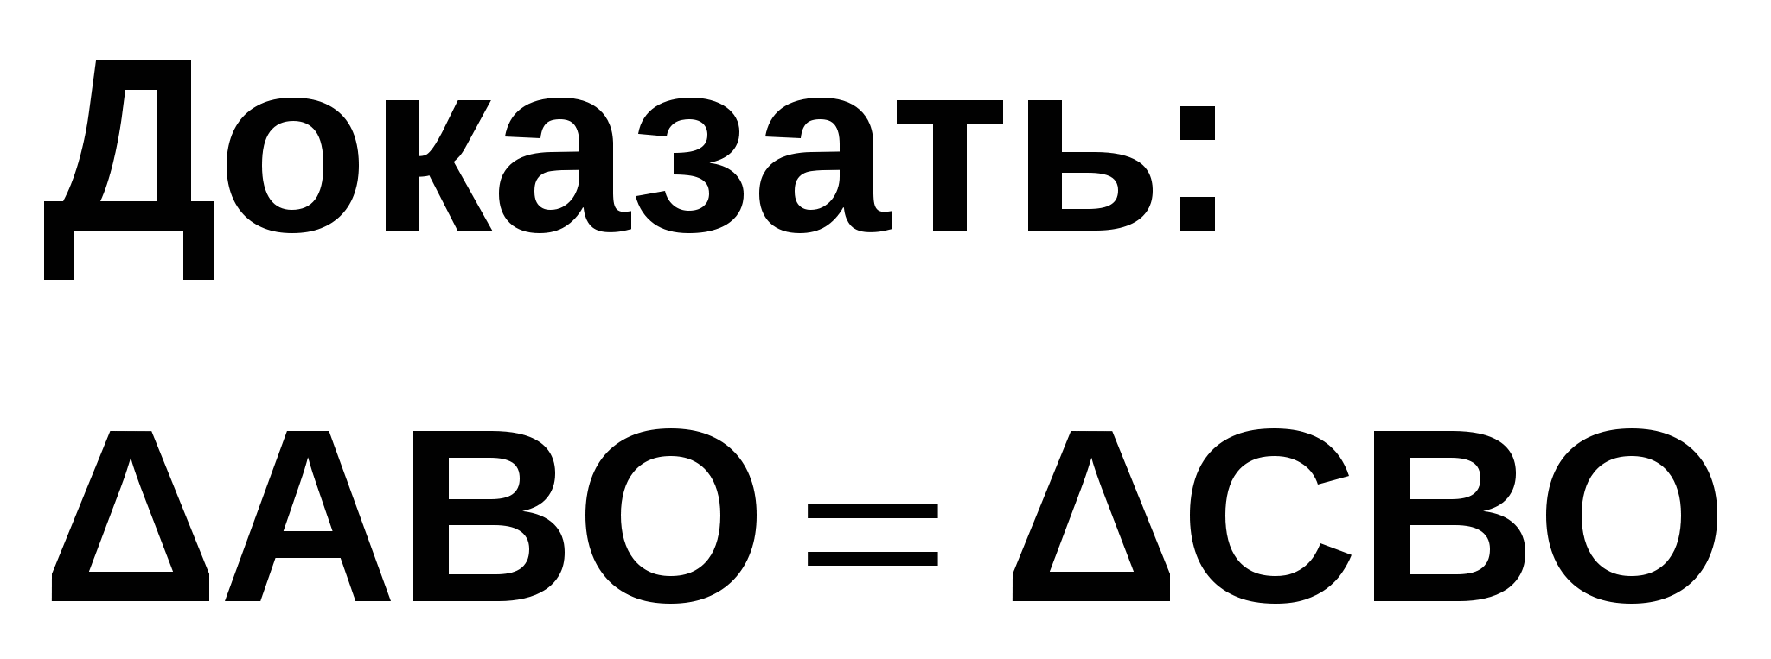
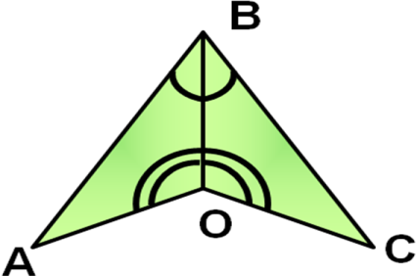

III.Объяснение нового материала.
1. Назовите возможные случаи взаимного расположения двух прямых на плоскости.
2. Возможен ли случай, когда две прямые не могут иметь двух или более общих точек.
3. Определение параллельных прямых:
«Две прямые на плоскости называются параллельными, если они не пересекаются».
Соответствующее обозначение: а || в.
4. Рассмотрим рис. 99. Что вы видите на рисунке.
«Два отрезка (луча) называются параллельными, если они лежат на параллельных прямых».
Аналогично определяется параллельность отрезка и прямой, луча и прямой, отрезка и луча.
5. Рассмотрим рисунок 100. Что вы видите?
«Прямая, пересекающая две прямые а и b в двух точках, называется секущей»
6. При пересечении двух прямых секущей образуются пары углов: накрест лежащие углы, односторонние углы, соответственные углы (рис. 100).
7. По заранее заготовленным таблицам или рисункам на доске провести работу:
1) По рисунку 1 назовите пары накрест лежащих, односторонних, соответственных углов.
2) На рисунке 2 ∠4 = ∠6. Докажите, что ∠5 = ∠3; ∠8 = ∠6; ∠2 = ∠5.
3) На рисунке 3 ∠1 = ∠5:
а) выпишите все пары накрест лежащих углов и докажите, что в каждой паре углы равны;
б) выпишите все пары соответственных углов и докажите, что в каждой паре углы равны;
в) выпишите все пары односторонних углов и докажите, что сумма углов в каждой паре равна 180°.

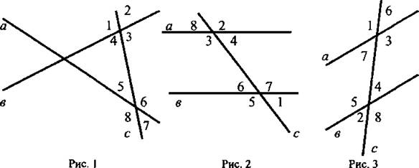

8. Озвучьте признаки равенства треугольников и утверждение о том, что две прямые, перпендикулярные к третьей, не пересекаются (п. 12).
9. Вспомните еще раз определение параллельных прямых.
Так как прямые бесконечны, то невозможно непосредственно убедиться в том, что они не имеют общей точки. Поэтому желательно иметь какие-то признаки, по которым можно сделать вывод о параллельности прямых. С понятием «признак» мы уже встречались, когда изучали признаки равенства треугольников. Теперь же предстоит познакомиться с признаками параллельности двух прямых.
- Работа с учебником и электронным приложением «Геометрия 7-9»
1. Проведение при помощи ЭП доказательство теоремы - признака параллельности двух прямых, использующего накрест лежащие углы
Это доказательство не является традиционным - во многих учебниках этот признак доказывается методом от противного. В процессе доказательства будут произведены дополнительные построения.
2. Теорема является важной и сама по себе, и потому, что на нее опираются доказательства других признаков параллельности прямых.
3. Устно решим задачу № 187 (рис. 107) и задачу № 189 (по рис. 108 или по ранее заготовленным плакатам).
V. Закрепление изученного материала.
1. Задача. Найти пары параллельных прямых (отрезков) и доказать их параллельность (по готовым чертежам на доске (см. рис. 1-3):

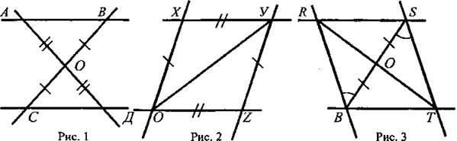

2. Решить задачу № 191 на доске и в тетрадях учащихся.
Дано: ΔABC; ВК - биссектриса ВМ = МК.
Докажите, что КМ || АВ.

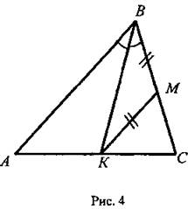

Доказательство: По условию ВМ = МК, тогда треугольник ВМК — равнобедренный (по определению), значит, ∠MBK = ∠MKB (углы при основании равнобедренного треугольника равны). По условию ВК — биссектриса ∠B, то ∠MBK = ∠ABK.
Следовательно, ∠ABK = ∠MBK = ∠MKB, a ∠ABK и ∠MKB — накрест лежащие углы, тогда АВ || КМ.
- Итоги урока.
Домашнее задание: изучить пункты 24-25 (только первый признак); решить задачи № 186, 188.
﻿

